5 марта прошла встреча жителей с главой управы и муниципальными депутатами района Теплый Стан
06.03.2024
5 марта провели встречу с жителями, на которой присутствовали муниципальные депутаты района Теплый Стан. Жители задали волнующие их вопросы. Все были рады Центру женского здоровья, открытие которого запланировано у нас в районе, благодарили депутата МГД Наталью Метлину и главу муниципального округа Елену Кузьменко. Обсудили вопрос незаконной парковки такси во дворах района и долгострой к/т "Аврора".

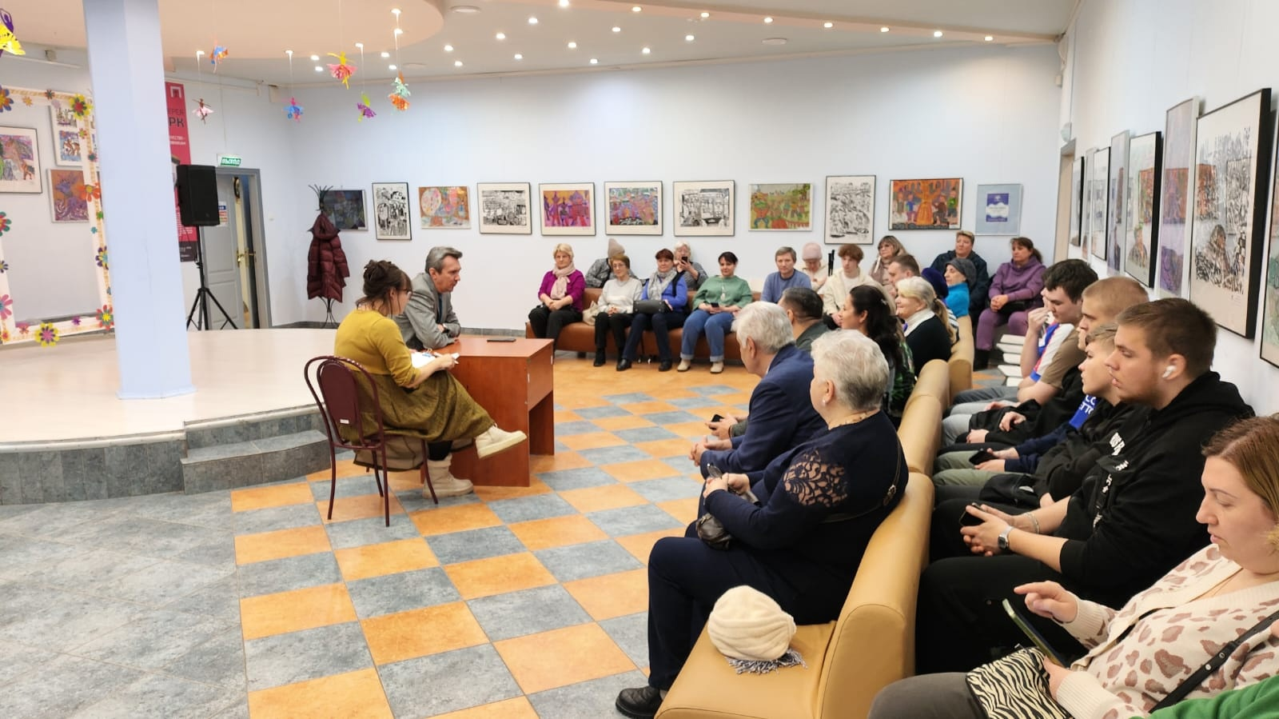

Адрес страницы: http://teplystan.mos.ru/social-services/detail/12215248.html
Управа района Теплый Стан города Москвы

